**Краткосрочный познавательно-исследовательский проект**

**«Пуговка, или Волшебная пуговица»**

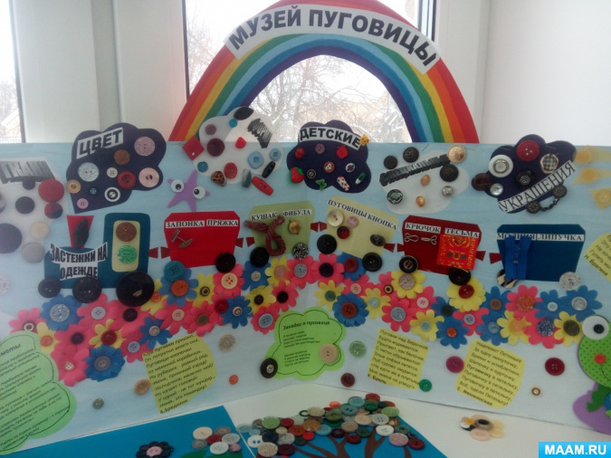

Цель проекта:

• познакомить детей с историей возникновения пуговицы,

• ее назначением и разнообразием, с материалами из которых делают пуговицы,

• развитие мелкой моторики,

• связной речи, мышления и творческих способностей детей.

Исходя из цели проекта были поставлены следующие задачи:

• Узнать об истории возникновения пуговицы;

• Узнать о способах ее изготовления;

• Узнать где и как применяются пуговицы.

• Формирование представления о многообразии видов пуговиц;

• Знакомство детей с различными способами пришивания пуговиц;

• Развитие творческих способностей;

• Воспитание усидчивости, аккуратности.

Пословицы и поговорки о пуговицах:

Ход работы

1 этап:

• История возникновения пуговиц;

• Рассматривание картинок с одеждой на которых есть пуговицы;

• Обследование пуговиц на ножке, с дырочками и т. д. ;

• Попросить родителей принести из дома различные пуговицы *(разной формы, разного цвета, размера и из разнообразного материалы)*

2 этап. Основной

• довести до участников проекта важность данной проблемы;

• подобрать методическую, познавательную и художественную литературу, иллюстрированный материал по данной теме;

• подобрать материалы для коллекции, игрушки, атрибуты для игровой деятельности;

• подобрать материал для изобразительной и продуктивной деятельности детей;

• составить перспективный план работы

• Игровая деятельность: Дидактические игры, Сюжетные игры.

• Изобразительная деятельность: Рисование, Лепка, Аппликация

• Конструирование:

Создание объемных конструкций из пуговиц с использованием проволоки, пластилина.

Выкладывание из пуговиц мозаичных изображений.

• Экспериментально-поисковая деятельность:

Рассматривание пуговиц под лупой.

Знакомство с качествами и свойствами материалов, из которых

сделаны пуговицы.

• Речевая деятельность:

Составление описательных рассказов о пуговицах.

Речевые упражнения *«Какая пуговица?»* *«Подбери и расскажи»*

Придумывание сказок и историй.

Формы и методы работы с детьми:

ОБРАЗОВАТЕЛЬНАЯ ДЕЯТЕЛЬНОСТЬ:

*«История пуговицы»*, *«История возникновения пуговиц»*, *«Гроздья винограда»*, *«Клоун Кузя»*, *«Ваза с цветами»*, *«История пуговицы»*, *«Чудо-пуговка»*, *«Изготовим и украсим рамку для фотографии»*, *«Браслет для мамы»*, «Пуговица-*(чудесница)* путешественница», *«История пуговицы»*, *«Витамины в банке»* и др.

ИГРОВАЯ ДЕЯТЕЛЬНОСТЬ:

Дидактические игры:

*«На что похожа пуговица»*, *«Пуговичная мозаика»*, *«Подбери колеса»*, *«Сосчитай-ка»*, *«Чудо-пуговица»*, *«Посмотри-укрась»*, *«Пришей пуговицу»*,» *«Цветик-семицветик»*, *«Пуговицы»*, *«Составные картинки»*, *«Наводим порядок»*, *«Метание пуговиц»*, *«Собери фрукты»*, *«Геометрические фигуры»*, *«Посади клумбу»*, *«Счетная панель»*, *«Подбери к одежде»* и др.

Сюжетно-ролевые игры:

*«Магазин»*, *«Ателье»*, *«Семья»*, *«Мы дизайнеры»* и др.

ПРОДУКТИВНАЯ ДЕЯТЕЛЬНОСТЬ:

Рисование:

Рисование с использованием различных технологий *(штамп, наброс, кляксография и др.)*

*«Нарисуем пуговицу»*, *«Печатаем узор»*, *«Дождик»*, *«Гроздья винограда»*, *«Мухомор»*,

(пуговица-штамп, *«Божья коровка»*, *«Машинка»*, *«Клоун Кузя»*, *«Дед Мороз»*, *«Пуговицы для сказочных персонажей»*, *«Аквариум»*, *«Солнышко»* и др.

Лепка

Составление из пуговиц узоров и изображений на пластилине и тесте:

*«Солнышко»*, *«Пирамидка»*, *«Куколка из пуговиц»*, *«Глобус»*. *«Сороконожка»*, *«Поросенок»*, *«Яркая рамочка для фотографии»*, *«Мухомор»*. *«Ягодная полянка»*, *«Яблоня»*, *«Витамины в банке»*, *«Красивая тарелка»*, *«Цветы»*, *«Бабочка»*, *«Гусеница»*, *«Наряжаем елочку»*, *«Волшебный цветок»*, *«Поросенок»*, *«Божья коровка»* и др.

Конструирование

Создание объемных конструкций из пуговиц с использованием проволоки, пластилина, палочек для коктейля и др.

Выкладывание из пуговиц различных узоров *(мозаичных и др.)* .

*«Гусеница»*, *«Выкладывание узоров»*, *«Бабочка»*, *«Браслет для мамы»*, *«Сова»*, *«Дерево из ниток и пуговиц»*. *«Домик»*, *«Пирамидка»*, *«Печенье»* (из теста, Панно *«Горы»*, *«Осенний вальс»*, *«Паучок»*, *«Веселые человечки»*, *«Горшочек с цветком»* и др.

Ручной труд

Пришивание пуговиц, нанизывание.

*«Бусы из пуговиц»* *«Бусы»*, Панно *«Сад»*, *«Сердечко для мамы»*, «Подставка под горячее, *«Украшение для кухни»*, *«Кольцо»*, *«Бабочки»*, *«Тарелка»* и др.

ЭКСПЕРИМЕНТАЛЬНО-ПОИСКОВАЯ ДЕЯТЕЛЬНОСТЬ:

рассматривание пуговиц под лупой;

знакомство со свойствами и качествами материалов, из которых сделаны пуговицы *(цвет, форма, величина, прозрачность, прочность, вес, фактура и др.)*

РЕЧЕВАЯ ДЕЯТЕЛЬНОСТЬ:

* составление описательных рассказов о пуговицах;

* придумывание сказок и историй про пуговицу *«Пуговица»*, *«Сказка про любимую пуговицу»*, *«Пуговичка»* и др. ;

* речевые упражнения: *«Подбери и расскажи»*, *«Пуговичка заблудилась»*, *«Какая пуговичка?»*, *«Опиши пуговицу»*;

* разучивание пословиц и стихотворений про пуговицу;

3 этап. Заключительный

Представление мини-музея пуговиц;

Выставка совместных с родителями поделок из пуговиц (коврик для профилактики плоскостопия, украшения для кухни, панно, и др.

Планируемый результат.

• Полученную коллекцию мы планируем использовать на занятиях по развитию речи, по изобразительной деятельности, развитию элементарных математических представлений, в экспериментально-поисковой деятельности, проведении дидактических и сюжетных игр, исследовательской деятельности.

• Расширить кругозор, цветовое восприятие, познание формы; проявление фантазии.

Проект должен быть интересным для всех его участников. История пуговицыдолжна захватить детей и их родителей, для дальнейшего коллекционирования